621029 ECO Clean čistič podlah
- ECO 2v1 Univerzální čistič speciálně vyvinutý pro čističe podlah a robotické vysavače , vyroben z přírodních látek, balení 1000 ml, Vyrobeno v Itálii

Velký a rostoucí problém v celé Evropě
Meliconi ECO zelená řada
- Je nová řada čisticích a ošetřujícíh prostředků do domácnosti.
- Nabízí zákazníkovi bezpečné a efektivní produkty, které respektují životní prostředí a živé bytosti.
- Všechny výrobky vyrobeny v Evropě – 100% Made in Italy
- Jsou navrženy tak, aby měly snížený dopad na životní prostředí a obaly jsou plně recyklovatelné.

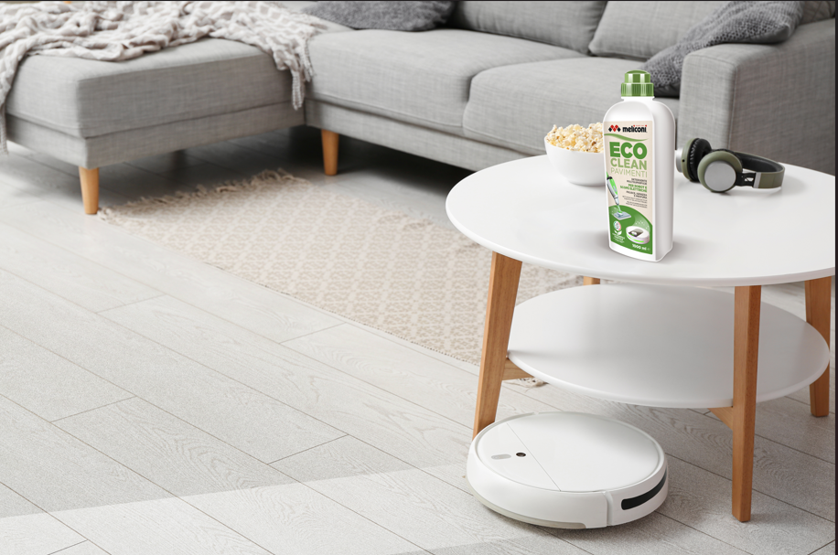

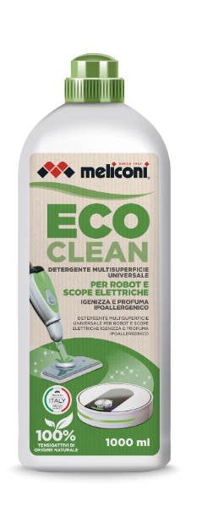
Klíčové vlastnosti
- univerzální čistič speciálně vyvinutý pro čističe podlah a robotické vysavače
- Díky svému složení s rostlinným etanolem bez GMO, složkami na bázi fosforu a EDTA hloubkově čistí všechny povrchy a zároveň šetří životní prostředí.
- nepění
- Balení 1000 ml
- Vyrobeno v Itálii
- 100% přírodní aktivní složka
- 100% recyklovatelná láhev

2v1 Tekutý čístič značky Meliconi v balení 1000 ml. Speciální čisticí prostředek určený pro robotické vysavače a mopy vyroben z čistě ekologických přírodních látek, bez fosfátů.
Alkohol pro výrobu Eco je ekologicky a zdravější volbou než tradiční chemické látky. Tento přírodní produkt se získává z rostlinných surovin a nezanechává zátěž pro životní prostředí.
Efektivní na dřevěné podlahy, dlaždice, lamináty a další, zanechává svěží a jemnou vůni a zajišťuje jiskřivý a bezpečný domov pro celou rodinu.
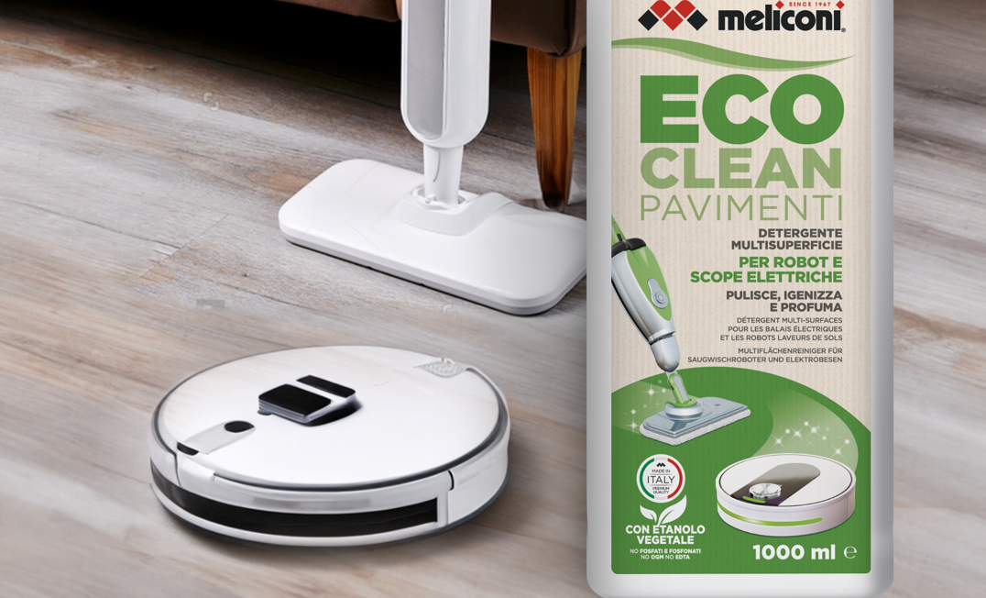
Vyroben v Itálii
Speciální čisticí prostředek určený pro robotické vysavače a mopy vyroben z čistě ekologických přírodních látek, bez fosfátů.
Nepoškozuje podlahy, nedráždí pokožku a je netoxický a bezpečný pro lidi i domácí zvířata. Po použití zanechává podlahy lesklé, bez zbytků a usazenin.

Použití: přidejte 1 víčko produktu (cca 30 ml) do nádržky na čistou vodu. Poté přidejte čistou vodu až po maximální uvedenou hladinu v nádržce. V případě hloubkového a mimořádného čistění můžete použít 2 víčka.

